

МІНІСТЕРСТВО ЮСТИЦІЇ УКРАЇНИ
ГОЛОВНЕ ТЕРИТОРІАЛЬНЕ УПРАВЛІННЯ ЮСТИЦІЇ В ОДЕСЬКІЙ ОБЛАСТІ

вул. Б.Хмельницького, 34, м. Одеса, 65007, тел. (048) 705-18-00, факс (048) 705-18-01

http://just.odessa.gov.ua e-mail: info@od.minjust.gov.ua Код ЄДРПОУ 34929741

24.06.2019 № 07-01/5641
Завідувачам державних
нотаріальних контор
Одеської області

Інформаційний лист

Щодо проведення державної реєстрації
речових прав на нерухоме майно в результаті
вчиненої нотаріальної дії в позаробочий час

У зв’язку із зверненнями приватних та державних нотаріусів Одеської області стосовно можливості вчинення нотаріальних дій та проведення державної реєстрації речових прав на нерухоме майно в результаті вчиненої нотаріальної дії в позаробочий час, Головним територіальним управлінням юстиції в Одеській області 22.04.2019 направлено лист до Міністерства юстиції України щодо надання роз’яснень з вищевказаного питання.
07.06.2019 до Головного територіального управління юстиції в Одеській області надійшов лист Міністерства юстиції України з наступними роз’ясненнями.
Відповідно до підпункту 4.36 пункту 4 Положення про Головні територіальні управління юстиції Міністерства юстиції України в Автономній Республіці Крим, в областях, містах Києві та Севастополі, затвердженим наказом Міністерства юстиції України від 23 червня 2011 року № 1707/5 (далі-Положення), головне територіальне управління юстиції відповідно до покладених на нього завдань організовує роботу установ нотаріату, перевіряє їх діяльність і вживає заходів до її поліпшення, здійснює керівництво державними нотаріальними конторами та перевірку організації нотаріальної діяльності державних, приватних нотаріусів та уповноважених на це посадових осіб органу місцевого самоврядування, контролює дотримання нотаріусами, уповноваженими особами порядку вчинення нотаріальних дій та виконання ними правил нотаріального діловодства, забезпечує роботу комісії з питань застосування санкцій за порушення вимог Закону України «Про запобігання та протидію легалізації (відмиванню) доходів, одержаних злочинним шляхом, фінансуванню тероризму та фінансуванню розповсюдження зброї масового знищення».
Начальник Головного територіального управління юстиції, зокрема виконує функції роботодавця стосовно завідувачів та інших працівників державних нотаріальних контор та здійснює контроль за дотриманням виконавської та службової дисципліни в Головному територіальному управлінні юстиції та установах нотаріату (підпункти 10.13 та 10.15 пункту 10 Положення).
Нотаріус здійснює свої професійні обов’язки відповідно до Конституції України, Закону України «Про нотаріат» (далі – Закон) та інших законодавчих актів України.
Зокрема, Законом встановлені строки вчинення нотаріальної дії та підстави для відмови у її вчиненні.
Статтею 42 Закону передбачено, що нотаріальні дії вчиняються після їх оплати, а також у передбачених законом випадках після сплати до бюджету податку з доходів фізичних осіб та в день подачі всіх необхідних документів.
Вчинення нотаріальної дії може бути відкладено в разі необхідності витребування додаткових відомостей або документів від фізичних та юридичних осіб або надсилання документів на експертизу, а також якщо відповідно до закону нотаріус повинен впевнитись у відсутності у зацікавлених осіб заперечень проти вчинення цієї дії.
При цьому неподання відомостей та документів на вимогу нотаріуса є підставою для відкладення, зупинення вчинення нотаріальної дії або відмови у її вчиненні (стаття 46 Закону).
Водночас статтею 49 Закону передбачені підстави для відмови у вчиненні нотаріальної дії.
Нотаріусу забороняється безпідставно відмовляти у вчиненні нотаріальної дії.
Додатково повідомляємо, що пунктом 2 розділу V Правил професійної етики нотаріусів України, затверджених наказом Міністерства юстиції України 04.10.2013 № 2104/5, закріплено, що нотаріус при виконанні професійних обов’язків не повинен допускати, зокрема порушення без поважних причин встановленого режиму роботи нотаріальної контори.
Водночас слід зазначити, що відповідно до підпункту 2 частини першої статті 10 Закону України «Про державну реєстрацію речових прав на нерухоме майно та їх обтяжень» (далі – Закон про державну реєстрацію прав) нотаріус є державним реєстратором.
Частиною першою статті 19 Закону про державну реєстрацію прав передбачено, що державна реєстрація права власності та інших речових прав (крім іпотеки) проводиться в строк, що не перевищує п’яти робочих днів з дня реєстрації відповідної заяви в державному реєстрі речових прав на нерухоме майно (далі – Державний реєстр прав).
Державна реєстрація обтяжень, іпотек проводиться у строк, що не перевищує двох робочих днів з дня реєстрації відповідної заяви в Державному реєстрі прав.
Державна реєстрація прав у результаті вчинення нотаріальної дії нотаріусом проводиться невідкладно після завершення нотаріальної дії, але не пізніше строків, встановлених абзацом першим і другим цієї частини.
Разом з цим, проведення реєстраційних дій в неробочий час, а саме з 00 до 07 години та з 22 до 00 годин у понеділок – суботу, а також неділю і святкові дні, є одним із критеріїв, за якими проводиться моніторинг реєстраційних дій в Державному реєстрі прав.

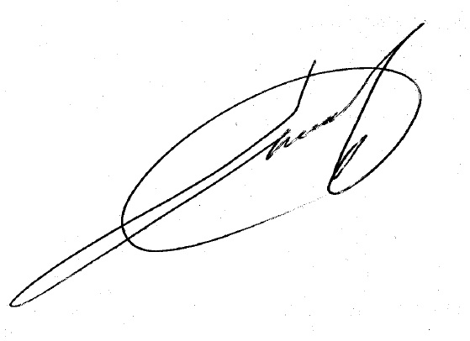
Начальник управління Р.В. Сауляк

Косюта 7051815

